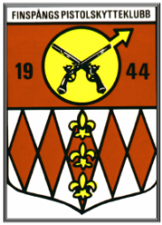

Finspångs Pistolskytteklubb inbjuder till
Östgötaserien 5, 2019

Fältskjutning med pistol eller revolver vapengrupp C

samt
Östergötlands Pistolskytteskrets mästerskap Revolver

och
Norrköpings Pistolskytterings mästerskap Revolver
(obs ej magnumladdat)

Finspång lördag den 5 oktober

Första patrull ut klockan 10.00

Startavgifter:
Östgötaserien 70 kr (varav 25 kr till Östgötakretsen)
KretsM R 50 kr (varav 25 kr till Östgötakretsen)
RingM R 20 kr (varav 20 kr till Norrköpingsringen)

Anmälan och betalning på plats

Tävlingsplats: Skjutbanan Grosvad

Enklare servering finns

VÄLKOMNA!

Kontakt:
Jonas viitanen 0703121273 eller Robert Dahl 072-2092751

